**编号：**

**哈尔滨工业大学（深圳）**

**“大学生创新创业训练计划”**

**创新训练项目申请书**

|  |  |  |  |  |  |
| --- | --- | --- | --- | --- | --- |
| **项目名称：** | 云端赋能的便携示波器 | | | | |
| **申请级别：** | **拟申请经费** 5000 **元** | | | | |
| **执行时间：** | 2021**年** 11**月至** 2022**年** 11**月** | | | | |
| **负责人：** | 梁鑫嵘 | | **学号：** | 200101619 | |
| **联系电话：** | 18178816481 | | **电子邮箱：** | Chiro2001@163.com | |
| **院系及专业：** | | 计算机科学与技术学院 计算机类 | | | |
|  | | | | | |
| **指导教师：** | 李苑青 | | **职称：** | | 实验员 |
| **联系电话：** | 15073119044 | | **电子邮箱：** | | liyq@hit.edu.cn |
| **院系及专业：** | | 电子与信息工程学院 | | | |

**填表日期： 2021 年 10 月 29 日**

**一、课题组成员：**（包括项目负责人、按顺序）

|  |  |  |  |  |  |
| --- | --- | --- | --- | --- | --- |
| 姓名 | 性别 | 所在院 | 年级 | 学号 | 本人签字 |
| 梁鑫嵘 | 男 | 计算机科学与技术学院 | 20 | 200110619 |  |
| 侯任宣 | 男 | 电子与信息工程学院 | 20 | 200210232 | **TMP_NORMAL_1635469090148** |
|  |  |  |  |  |  |
|  |  |  |  |  |  |
|  |  |  |  |  |  |

**二、项目简介（限500字以内）：**

|  |
| --- |
| 在如今疫情大背景下，许多大学生可能面临被隔离，无法到学校中参加实验课的问题，同时对于许多年轻电子爱好者而言，常常面临想接触示波器但却没有机会的窘境，针对这一系列问题，该项目计划完成一台互联网赋能的多功能手持示波器的制作。初步计划从硬件和软件两方面着手，硬件部分，计划完成PCB设计，并利用3D打印外壳包装，做出实体示波器，同时加入简单波形发生的功能；软件部分将示波器与互联网相互结合，从而达到远程操作示波器的目的，实现软硬件的高可扩展性和可用性。在硬件部分的预期困难是，对于高速PCB设计布局布线的注意事项不太精通，同时在与外设相连的过程中可能会出现一系列问题；在软件部分的预期困难是，对于软件架构、设计和性能等方面要求很高。该项目的特色创新点主要从两方面来介绍：硬件部分我们在目前市场上普遍的示波器基础上添加了简单波形发生的功能，同时，与市场上常见的笨重的示波器外壳不同，我们的手持式设计更加便于携带。软件部分我们在云端实现了示波器的“一器多用”，并可以让用户完成示波器的远程操控，打破了传统意义上必须现场调试的局面。 |

**三、申请基础（限300字以内）：**

|  |
| --- |
| 负责硬件部分的团队成员已掌握Altium Designer、Cadence以及SolidWorks的基本操作方法，对于高速PCB板设计注意事项初步计划利用网上资料与视频进行学习；负责软件部分的成员已掌握前后端开发等平台开发技术，以及FPGA编程和STM32等嵌入式编程技术。团队成员针对该项目已经进行多次讨论确定可行，并且前期做了较为充足的准备与调研，目前明晰大体的方向，并细化了各项指标难点。同时，各位团队成员对于该项目都具有极高热情与兴趣，团队成员曾合作参加过2021年度全国大学生电子设计竞赛，配合沟通较为默契。 |

**立项报告正文**

**1、立项背景**

（1）项目的意义与价值：在如今疫情大背景下，许多大学生可能面临被隔离，无法到学校中参加实验课的问题，同时对于许多没有大学平台或者仍是中学生的电子爱好者而言，常常会因为示波器过于昂贵、笨重而被阻挡在电子设计的大门之外。随着互联网技术的发展，传统的单台笨重仪器必将被新的智能化、小型化、模块化、网络化的实验仪器淘汰，更加人性化的实验仪器会进入大学生的实验室、中学生的科学课、电子爱好者的工作室中。为了顺应，甚至引领这样的技术更新潮流，我们决定制作这样一个互联网赋能的多功能的示波器软硬件平台。

（2）项目关注的装置目前存在的问题：目前市场上所能见到的示波器等实验仪器，主要由以下几点问题：

1.大多数的示波器等实验仪器庞大且笨重，只能约束在一定的范围内使用，不便于携带。并且价格方面都较为昂贵，很多电子爱好者受限于财力等实际情况无法购买或租借，不利于培养青年对于电子领域的兴趣爱好。

2.目前市场上所能见到的等实验仪器形式较为单一化，而实验可能需要多个实验仪器的配合才能完成；并且按键较为复杂、不够人性化，对于入门爱好者而言操作较为繁琐复杂，学习成本很高。

3.目前市场上绝大多数的示波器等实验仪器不具备与互联网结合的功能，对人的约束性过强，必须在现场才能完成一系列调试与查看波形变化；即使是有互联网等远程控制功能，也没有统一的软件标准进行控制。同时在如今疫情背景下，学生们可能无法到达实验室，接触不到实验仪器设备，这给学校教学带来了极大的困扰。

4.目前Tektronix、TI等国外品牌基本垄断实验仪器市场，而开源、易用的示波器等实验仪器仍然非常少见。为了发扬开源精神以及为了减少对于国外技术的依赖，开源、低成本、高性能的实验仪器是必要的。

（3）现有解决方案：针对上述问题，提出如下的解决方案：

1.设计制作一台手持式示波器，相比于市场上其他示波器而言，小巧灵活、便于携带，同时在自己去设计PCB板时，优先选择性价比较高的芯片与元件，从而达到降低成本、物美价廉的目的。

2.设计制作的示波器具有多个功能，包括但不限于加入信号发生器的功能，并能依靠按键相互转换，达到了“一器多用”的目的，同时支持按键、旋钮、触屏之间的搭配合作，囊括了当前市面上所有的示波器控制方式，即使是刚入门的小白用户也能快速上手，尽量减小用户的学习成本。

（3）在该项目中，我们将示波器与互联网相互结合，使用户不再必须现场调试，解决了上述的疫情期间无法到达实验室、面前无实物示波器就无法完成电路实验的问题，同时该项目计划将示波器不同通道分给不同的线上用户进行操控，从而实现广义上的“一器多用”。

（4）综上所述，我们将设计制作一款互联网赋能的多功能的示波器软硬件平台。

在硬件方面，示波器的控制页面将融合目前市场上大多数的控制方式，包括但不限于按键、旋钮、触屏等的搭配合作，用户可以更快更容易上手操作，并且可以简单完成示波器与其他功能之间的相互转换，打造一款真正可以“一器多用”的示波器。同时，为了降低成本，在自行设计PCB板时，可以选用性价比较高的芯片与元件，或者使用多种低成本的替代方案，使其更具有市场竞争潜力。

在软件方面，打破了传统意义上的示波器的理念，我们将其与互联网相互结合，用户可以进行远程操控观看波形与控制示波器页面，同时可以将示波器的不同通道分配给不同的线上用户，不仅能够满足小型实验室的教师监管需求，还能充分利用硬件资源。同时，我们还将在完成这个系统时构建多个适合于不同场景的解决方案，如适用于高频户外场景的高性能、小型化的手持示波器，适用于中学实验室的基于电脑声卡的“零成本”示波器，适用于电子爱好者的基于单片机的高灵活性、客制化示波器等。

**2、研究内容**

硬件方面的工作：

1.首先完成高速PCB板注意事项的相关学习，同时参考开源项目的原理图及PCB文件，设计项目原理图并完成PCB Layout。

2.完成打板，调试各个功能的可行性，期间对原有的原理图及PCB文件进行改进，直至达到预期要求。

3.利用SolidWorks设计外壳包装，利用3D打印完成外壳的包装，完成实物示波器的制作。

软件方面的工作：

1. 搜寻已有的开源资料，取出其中能够复用的模块，测试后依照对应开源协议加入工程。

2. 开展各个技术方向的可行性测试，记录测试结果。

3. 对现有技术进行选型，选择合适的技术写入技术选型书。

4. 设计设备、通道、用户等的逻辑核心，设计合理的应用程序接口，构建合规格的开发规划。

5. 在协调硬件进度的同时一步步开发出软件框架和雏形，并且先完成基于电脑声卡的Demo。

6. 在硬件电路第一版完成后开始在实际开发板上实验，完成开发板各项功能的测试实验，和负责硬件部分的同学交流反馈。

7. 在开发板上完成FPGA、嵌入式芯片等的工具测试，构建常用基础模块。

8. 在Zynq的内部的ARM双核CPU上完成Linux移植、设备树构建、驱动编写。

9. 添加和调整屏幕、按钮、摇杆等外设。

10. 为最终版开发板统一用户操作界面等，进行最终的调整和测试。

**3、预期目标**

中期目标：硬件方面完成实物示波器的PCB的设计和制作；软件方面完成一个基于网络和声卡的简单示波器。

结题目标：硬件方面完成实物示波器的制作与包装；软件方面完成适合高频的高性能网络示波器。项目成果将会以软硬件结合的实物的示波器进行功能展示，如低频、高频信号读取，任意信号发生等。

1. **特色与创新**

该项目的特色创新点主要从两方面来介绍：

硬件部分：

1. 我们在目前市场上常见的示波器基础上添加了简单波形发生的功能，并能同时支持按键、旋钮、触屏之间的搭配合作，囊括了当前市面上所有的示波器控制方式，即使是刚入门的小白用户也能快速上手，增添了用户的兴趣，给用户更加良好的体验。
2. 与市场上常见的笨重的台式示波器不同，我们的手持式设计更加便于携带。
3. 相较于市场上已经有的示波器，硬件选择上选择更加高性价比的芯片，实现用更低的成本，完成更多元化的功能的目标。
4. 因为硬件开源，用户可以依据自己需要进行定制，硬件部分拥有极高的可扩展性。
5. 对用户而言，因为有源代码和原理图，可以很方便地排除错误。

软件部分：

1. 利用互联网技术和前后端分离技术实现了硬件本体和使用者使用的软件的低耦合，简化了操作逻辑，使得实验操作更加便捷。
2. 利用互联网将示波器的不同通道分配给不同的线上用户使用，实现了示波器的“一器多用”，并可以让用户完成示波器的远程操控，打破了传统意义上必须现场调试的局面。
3. 软件部分灵活而且开源，适合不同情况使用。如没有预算、仅仅想尝尝鲜试试示波器的人，可以尝试直接使用电脑的声卡捕捉声音信号或者电信号，输出特定波形等；对需要实现低成本的中学科学课堂的情况，可以使用简单的单片机连接电脑实现示波器和信号发生器功能；对于需要高性能便携性的读取、生成波形实验，可以选择基于FPGA的高性能手持设备。
4. 用户操作界面设计创新。触屏、旋钮、网页鼠标操作合并，示波器、信号发生器等设备操作合并，提供统一易于学习的操作方式，显著降低新设备的学习成本，填平设备之间的学习鸿沟。

**5、实施方案**

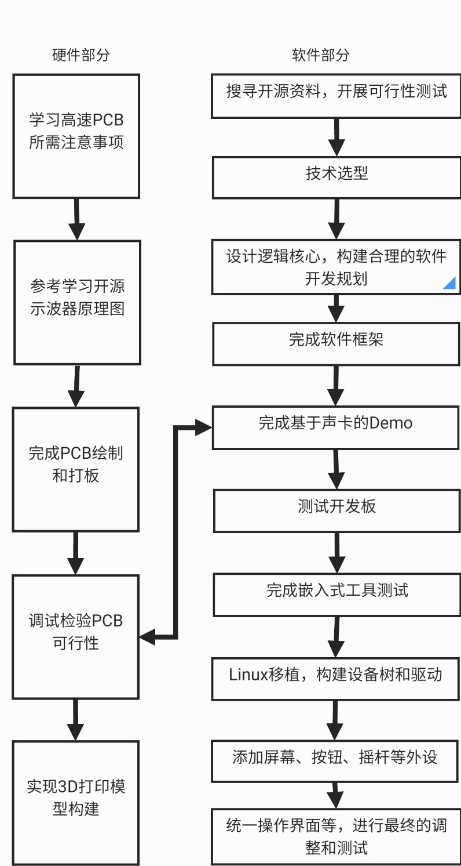

项目的关键在于：既要硬件和软件部分分别实现自己的功能，还要在完成配合时实现整体的优化，才能呈现最佳的效果。

硬件方面可能遇到的困难：由于是高速PCB板，且频率偏向较高频，可能会存在不同信号之间的串扰。同时由于集成度较高、板型较小，调试部分难度较大。

软件方面可能遇到的困难：

1. 用户界面设计难度较高，需要适配各种设备、各种功能，还需要易于学习易于操作。

2. 在高频时需要高性能的软件设计，需要大带宽和高吞吐量，才能满足设计需求。

3. FPGA和嵌入式软件设计相对困难，很难统一同一种设计语言和设计规范。

拟采取的对策：

硬件方面：先参考开源原理图及PCB Layout，明晰每部分操作的目的和意义，在实际操作时学习成功案例，调试时利用实验室现有仪器作为排查，做到问题与困难细化，从而逐个突破。

软件方面：

1. 对各种界面设计语言仔细研究，统一出一种良好而且简便的设计语言。

2. FPGA和嵌入式方面，仔细研究嵌入式开发，着眼研究出高性能的嵌入式软件。

**6、进度安排**

**7、经费预算**

|  |  |  |
| --- | --- | --- |
| **预算类别** | **主要用途** | **预算金额（元）** |
| **材料费** | **购买芯片元件、PCB打板、3D打印耗材等** | **5000** |
|  |  |  |
|  |  |  |
|  |  |  |

**四、评审情况：**

|  |
| --- |
| 指导教师意见： |
| 该组学生对市面上示波器进行了充分调研，总结了现有示波器的缺点，提出了云端赋能的多功能手持便携式示波器，具有新颖性和实用性，对未来行业发展有指导意义。该项目前期调研重组，研究内容清晰，进度安排合理，同意予以立项。 |
| 指导教师签名： 2021年 10月 30日 |
| 学院审核意见： |
|  |
| 学院负责人签名： 年 月 日 |
| 学院专家组评审意见： |
|  |
| 组长签名： 年 月 日 |